2015中国机器人大赛暨Robocup Junior公开赛
青少年机器人反恐项目

竞赛简介
机器人反恐营救赛是中国机器人大赛青少年组的新设比赛项目之一。其活动对象为中小学生，要求参加比赛的代表队在规定的比赛场地上完成规定的多项任务。本主题意在搭建一个智能反恐机器人，代替人类去完成一些有危险、有难度的反恐任务，协助警察完成反恐和营救任务。旨在通过这项活动激发青少年对国家安全的关注以及对高科技反恐、营救的兴趣，引发他们对改善科技装备的意识，为未来的反恐科技装备提供自己的想象力。
比赛时，学生们既要掌握机器人编程和制作，也要考虑如何面对一个多任务的项目,在有限的时间内取得最好成绩；同时培养团队合作精神，增加对工程技术科学的认知及对社会、环境与人的关系的思考；另外通过完整的技术资料档案的整理、收集、答辩的过程，充分培养学生的分析问题、解决问题、理论和实践相结合的能力，激发学生的创造力、培养对机器人技术的兴趣，让学生不只是参与比赛的过程，并且在过程中积累知识和综合能力。
参赛队伍以积木零件、各类物品为基础搭建不同的机器人，并把智能机器人自动化设计融入其中，展开研究和动手设计及搭建机器人各种机构、组件的过程，在机器人的设计中学习和应用不同的力学及智能、机械原理。比赛在科学基础知识、机械、电子方面的创意思维，增加他们对物理、能量转换、智能传感、及机械电子设计的认识与应用，增强团队合作意识。
参赛的机器人是程序控制的，可以在赛前公布的竞赛场地上，按照一定的规则进行比赛活动。

第一章 竞赛主题
一天晚上 ，数名国家知名专家在会议室开一个重要项目的讨论会，突然，数名恐怖分子闯入，将专家劫持了，要求国家释放之前被捕的同伙。情况危急，相关部门紧急采取措施，一方面人员与恐怖分子交涉，摸清了人质地点与周围情况，另一方面根据实际情况制定营救计划。据前方侦查人员反馈回的消息，恐怖分子这次是有备而来，周围地形复杂，山路险峻，人质关押点附近还有村庄，通往营救人质的路上有守卫森严的岗哨，难以逾越的障碍门，最可怕的是恐怖分子还有配备重型武器的战斗组织。事关重大，人质营救一旦失败，不但人质的安全得不到保证，周围的村民也有危险。为了不打草惊蛇，我方人员一方面稳住恐怖分子，尽量拖延时间，另一方面，机器人已经悄悄的出发了。

第二章 反恐营救竞赛基本规则

1、各参赛队员参赛时，请自备用于程序设计的电脑、参赛用的各种器材和常用工具，各项竞赛使用的编程语言不限。
2、本届竞赛不要求现场搭建与编程。
3、本届竞赛期间，将对竞赛项目的参赛者进行即兴题的测试，各组别的参赛队员，在在报名申报比赛的同时，必须向本届竞赛组委会提交一份参赛机器人的技术资料档案。其内容包括：参赛机器人创意、设计特点简介、机器人制作所使用的器材清单、结构创意搭建照片、机器人运行的完整程序设计（程序设计可以使用图形程序设计）等。以上材料将作为组委会对参赛队参赛项目技术创意与技术研究评审的依据，并进行计分，建议各代表队做好上述材料的积累与整理，申报时应装订成册并附有光盘。
4、比赛方式：赛前抽签决定各队伍的出场顺序，队伍在规定的时间内比赛，比赛结束后按照各队伍的总得分进行排名。
5、比赛前，参赛队员应接受评委对参赛机器人的资格审查。合格后，按评委要求，把参赛机器人摆放到指定停泊处。此后，除评委外，任何人都不能再触摸参赛机器人。否则，将给予黄牌警告以至取消比赛资格。
6、比赛过程中只允许参赛选手、裁判员和有关工作人员进入比赛场地，其他人员不得进入。凡擅自进入者，给予黄牌警告，并将违纪处分记入该代表队的违纪档案，直接影响该队的总成绩。
7、参赛队员可以控制机器人的启动，具体办法详见具体赛事规则。一般机器人启动后，应让其自动运行完成规定任务 ，参赛队员不得再进行干预。
8、比赛中因特殊事故未完成规定任务的选手，可向裁判长提出申请，并经裁判长批准后方可重新比赛，否则成绩无效。
9、参赛队员必须服从裁判，比赛进行中如发生异议，须由领队填写复议申请表（式样附后）申请复议，由裁判长做出最终裁决，并做出说明。复议申请必须在下一轮比赛之前提出，否则将不予受理。
10、竞赛期间，场内外一律禁止使用各种设备或其它方式控制他人的机器人，组委会一旦发现，将对肇事队员进行严肃的纪律处分。建议所有参赛队要提高自己机器人抗干扰能力！
11、本届比赛的各代表队应以学校的名称命名。
12、凡规则未尽事宜，解释、与规则的修改决定权归裁判委员会。
第三章 人质营救竞赛任务及评分
一、人质营救比赛场地
1、1场地效果示意图—小学组
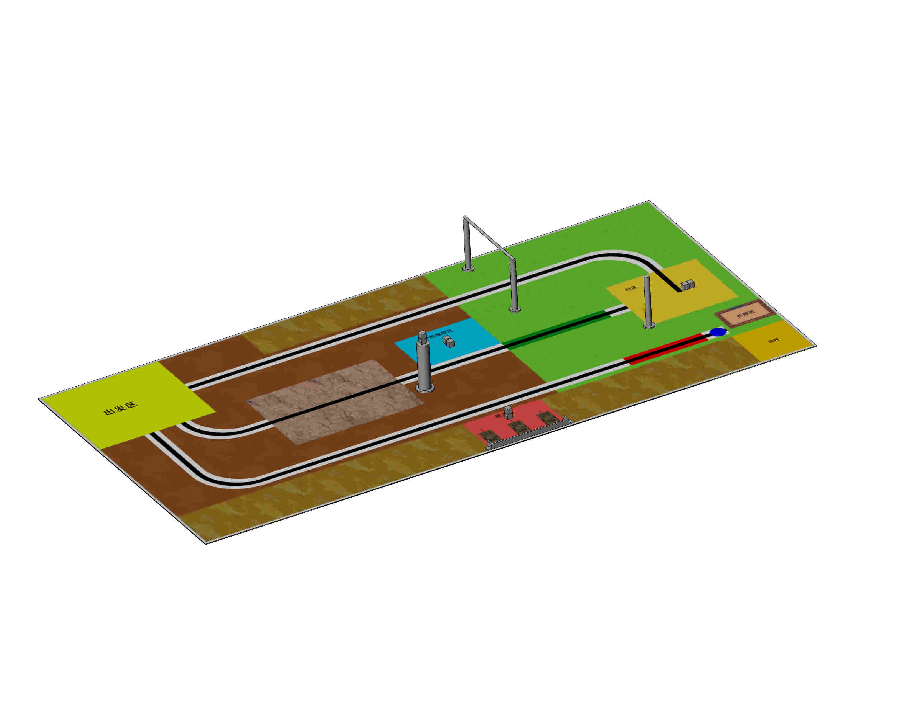
1、2场地效果示意图—中学组
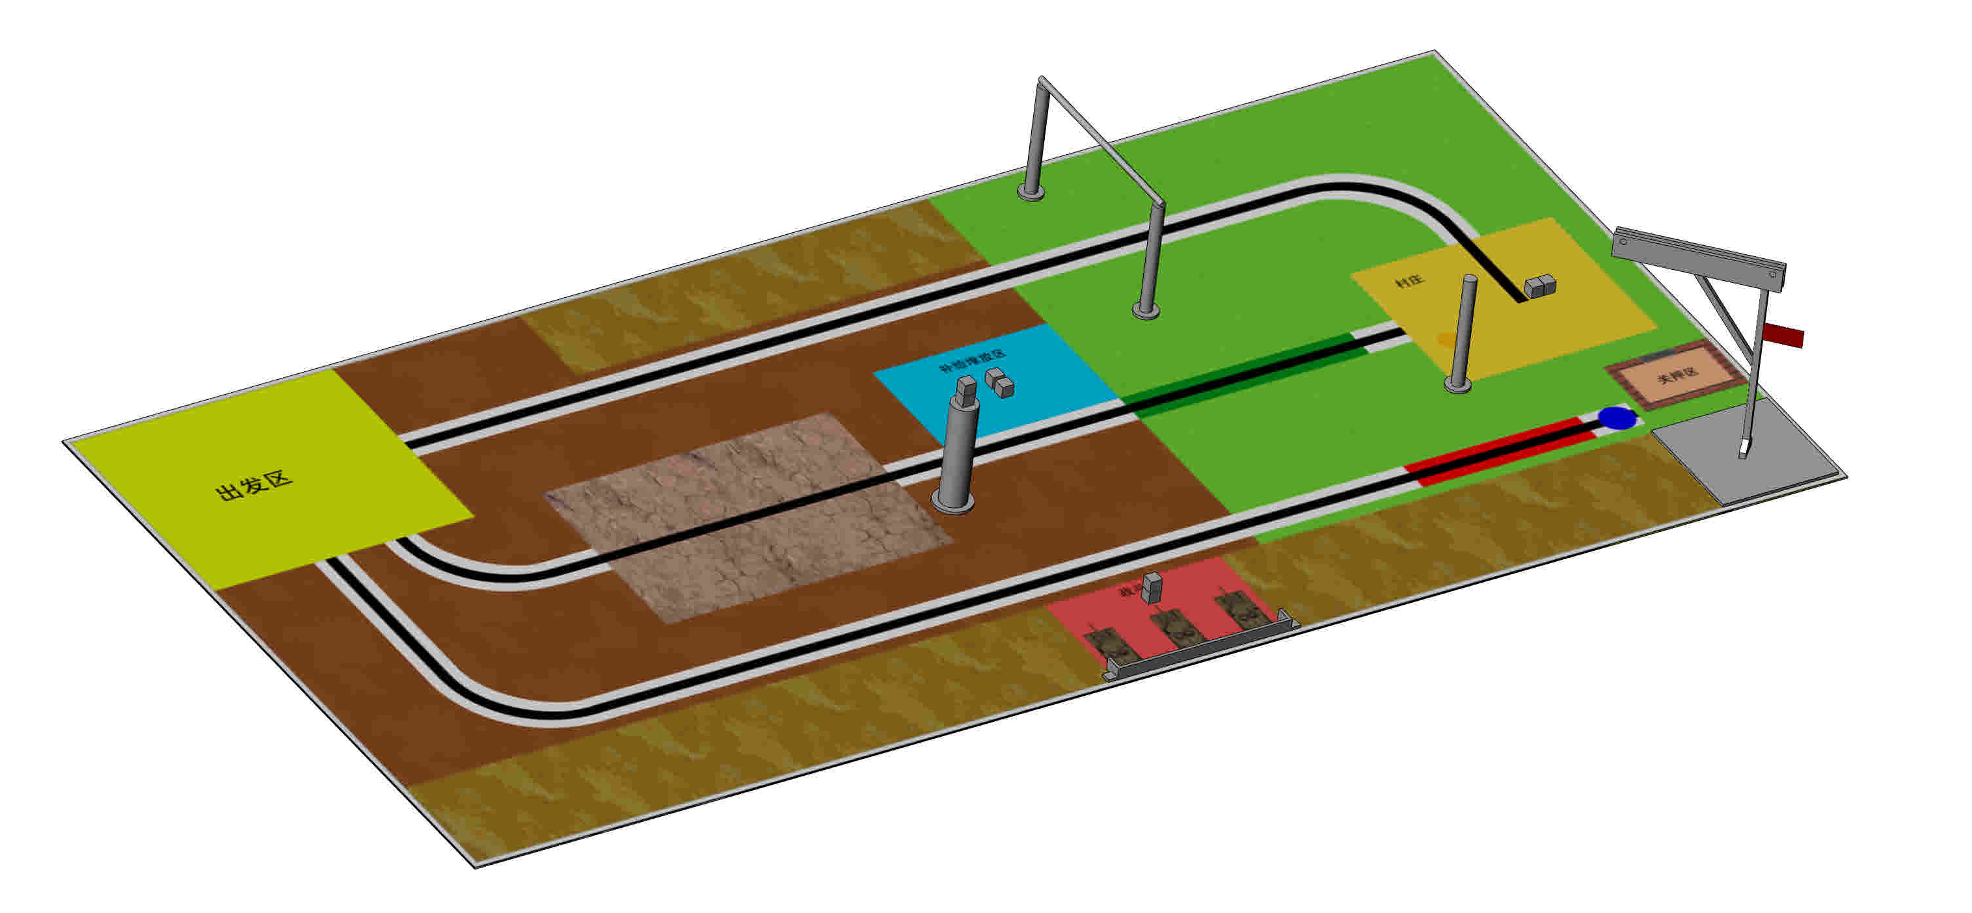
1、3场地效果示意图—高中组
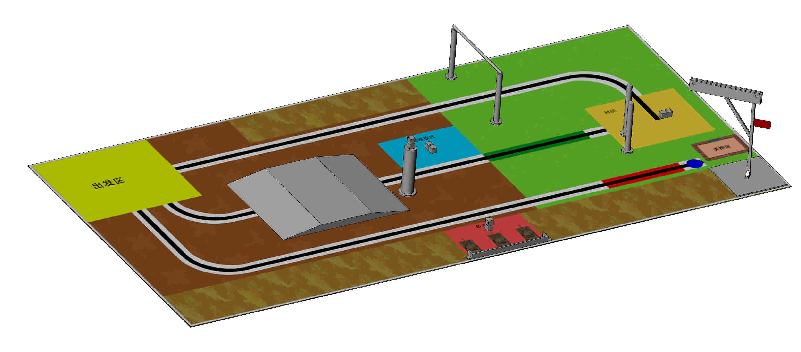

2、比赛场地规格与要求
1）场地长2370mm，宽1150mm，围栏木板厚约10mm,高90mm。图纸上绘有黑色轨迹线，线宽18mm。黑色轨迹线由直线、弧线组成。（具体图形见场地效果示意图）
2）黄色区域为出发区，绘有三条条黑色的起始线，分别通向不同的目标任务点。（具体图形见场地效果示意图）
3）第一条线两侧的门柱黄色标记点为门障碍摆放区，深黄色的区域为村庄。（具体图形见场地效果示意图）
4）第二条线上的灰色裂纹区为斜坡障碍的摆放区，斜坡靠近蓝色补给堆放区的边沿距离蓝色补给堆放区的边沿110mm。补给最终要运送到村庄。（具体图形见场地效果示意图）
5）第三条线上方的灰色圆形区卫岗哨位置，红色区域为战斗区域，旗杆的摆放位置图中也作了说明。（具体图形见场地效果示意图）

- 道具尺寸规格
1）补给物,村民，部队，爆炸物，岗哨为尺寸为20mm的立方体木块。其中补给物为红色木块，村民为白色木块，部队为绿色木块，爆炸物为黑色木块，岗哨为黄色木块。岗哨为两木块垂直叠加放在岗哨台上。（具体图形见场地效果示意图）
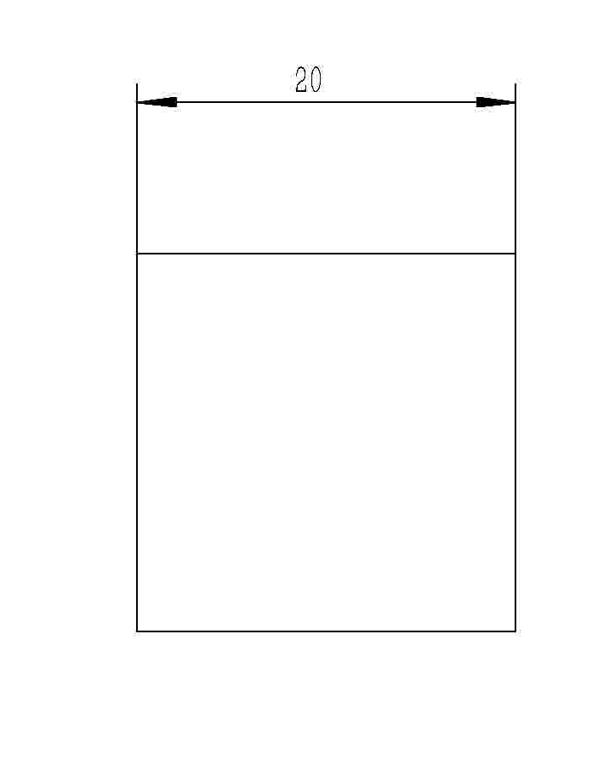

2）黄色两个点为门的立柱摆放点，门柱为高度200mm，直径20mm的圆柱形。门的横梁为塑料材质，长约330mm，直径不大于10mm，重量不超过20g。村庄的水塔，电线杆和门柱同规格，水塔摆放于村庄的左下角，电线杆在村庄内（具体图形见场地效果示意图）
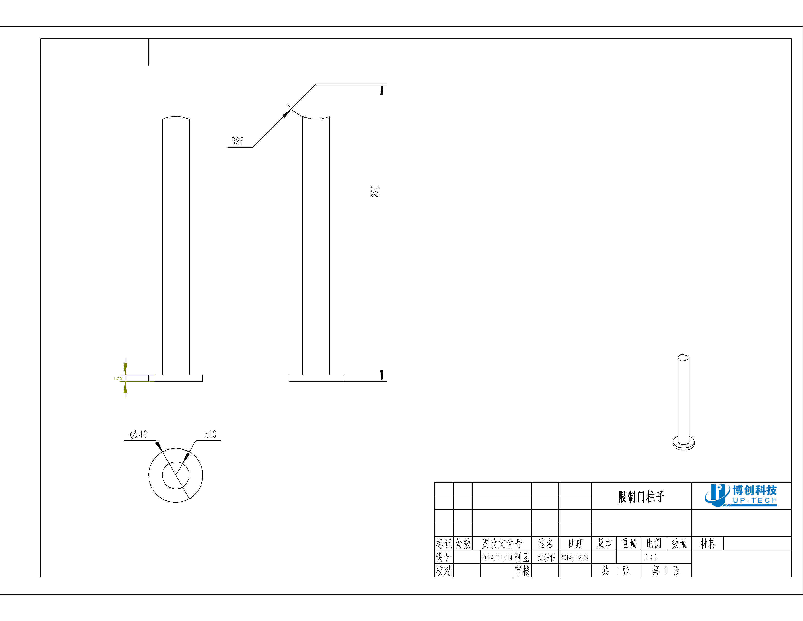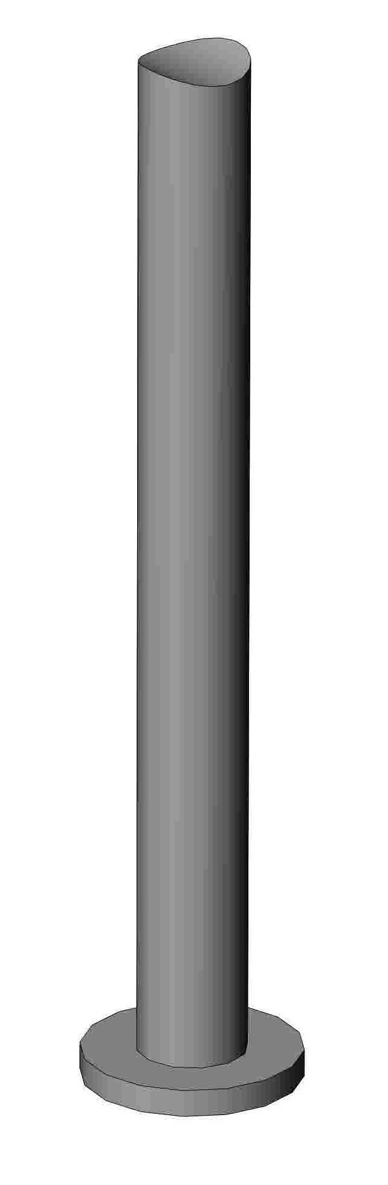
3）斜坡摆放参照比赛场地规格与要求中的第4条。斜坡底部尺寸为500mm*350mm，下图为斜坡的侧视图。（具体图形见场地效果示意图）
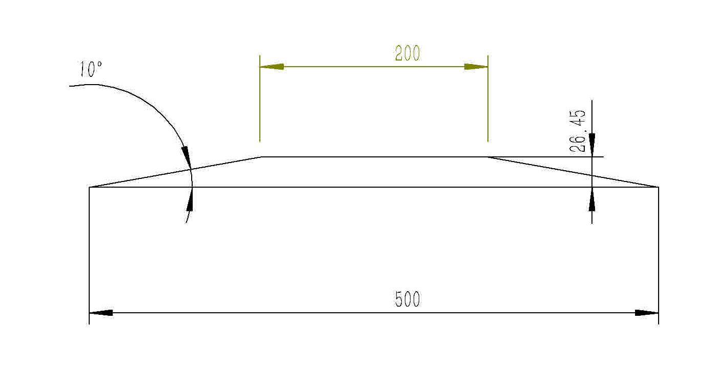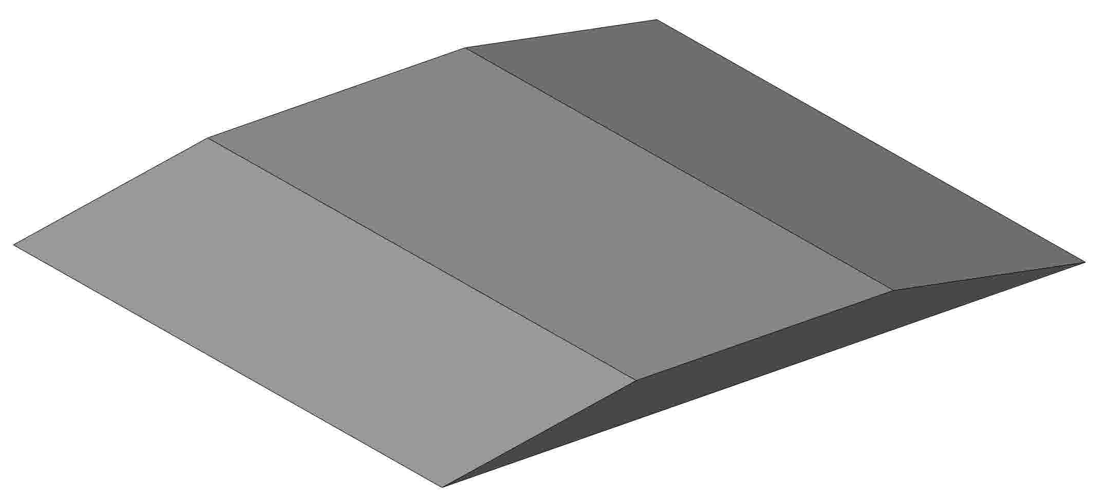

4）圆形灰色区域为岗哨的摆放点，岗哨台为圆柱形物体，高度为180mm,直径为64mm左右。（具体图形见场地效果示意图）
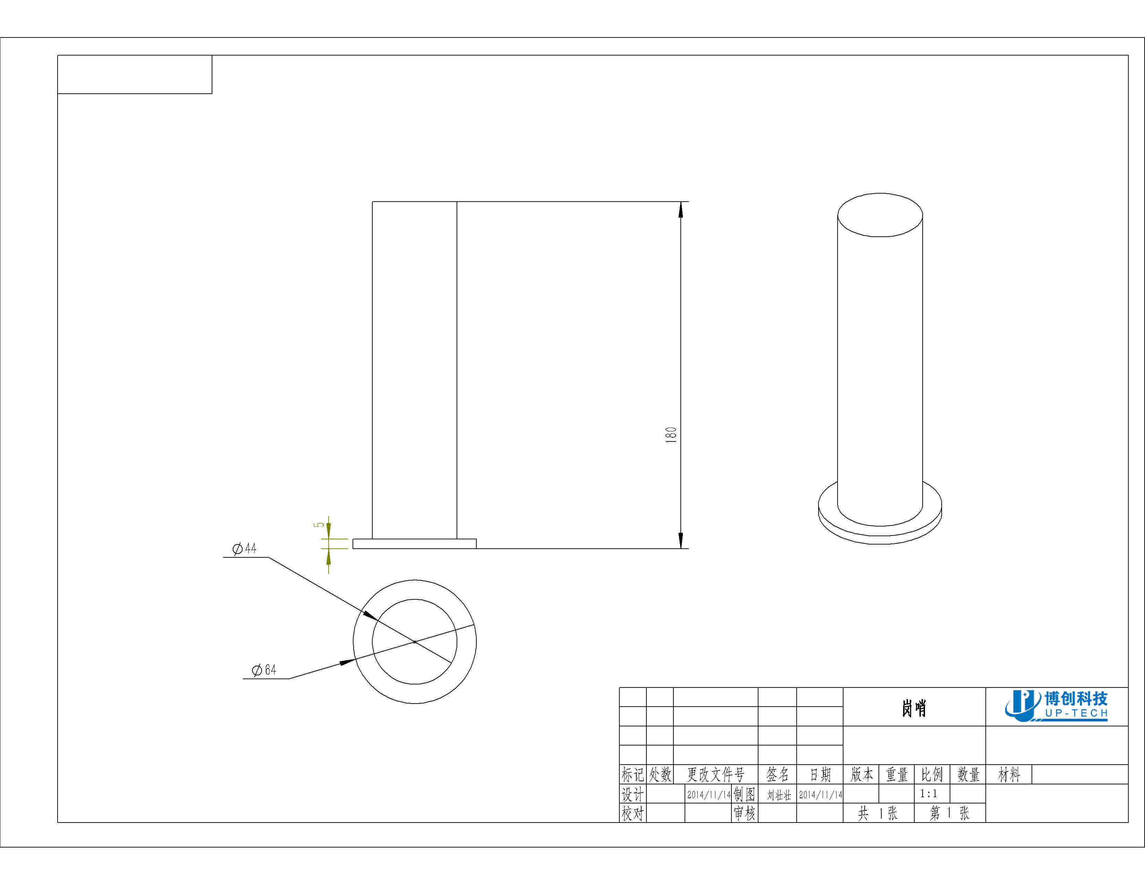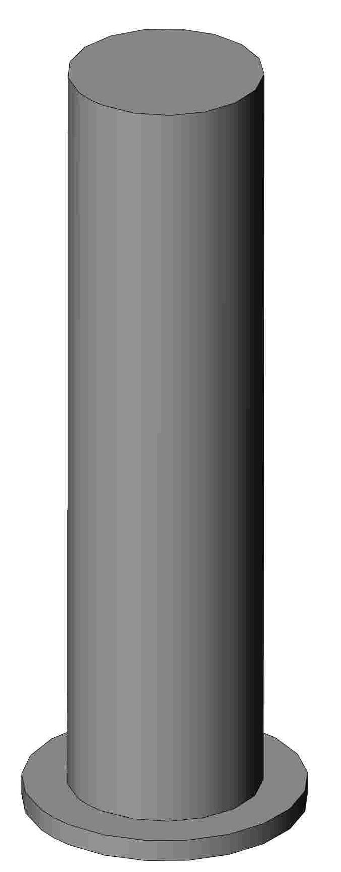

5）旗杆底座为200mm的正方形，旗杆整体高度约335mm，旗杆钩子底端离地面高度180mm，采用定滑轮的连接方式。机器人找到旗杆钩子后，可以下压或者拖拽钩子，升起旗子。（具体图形见场地效果示意图）
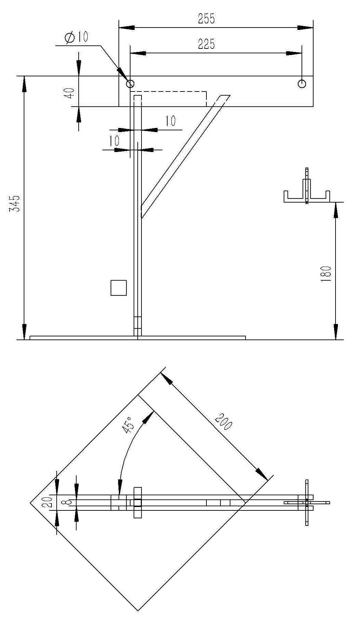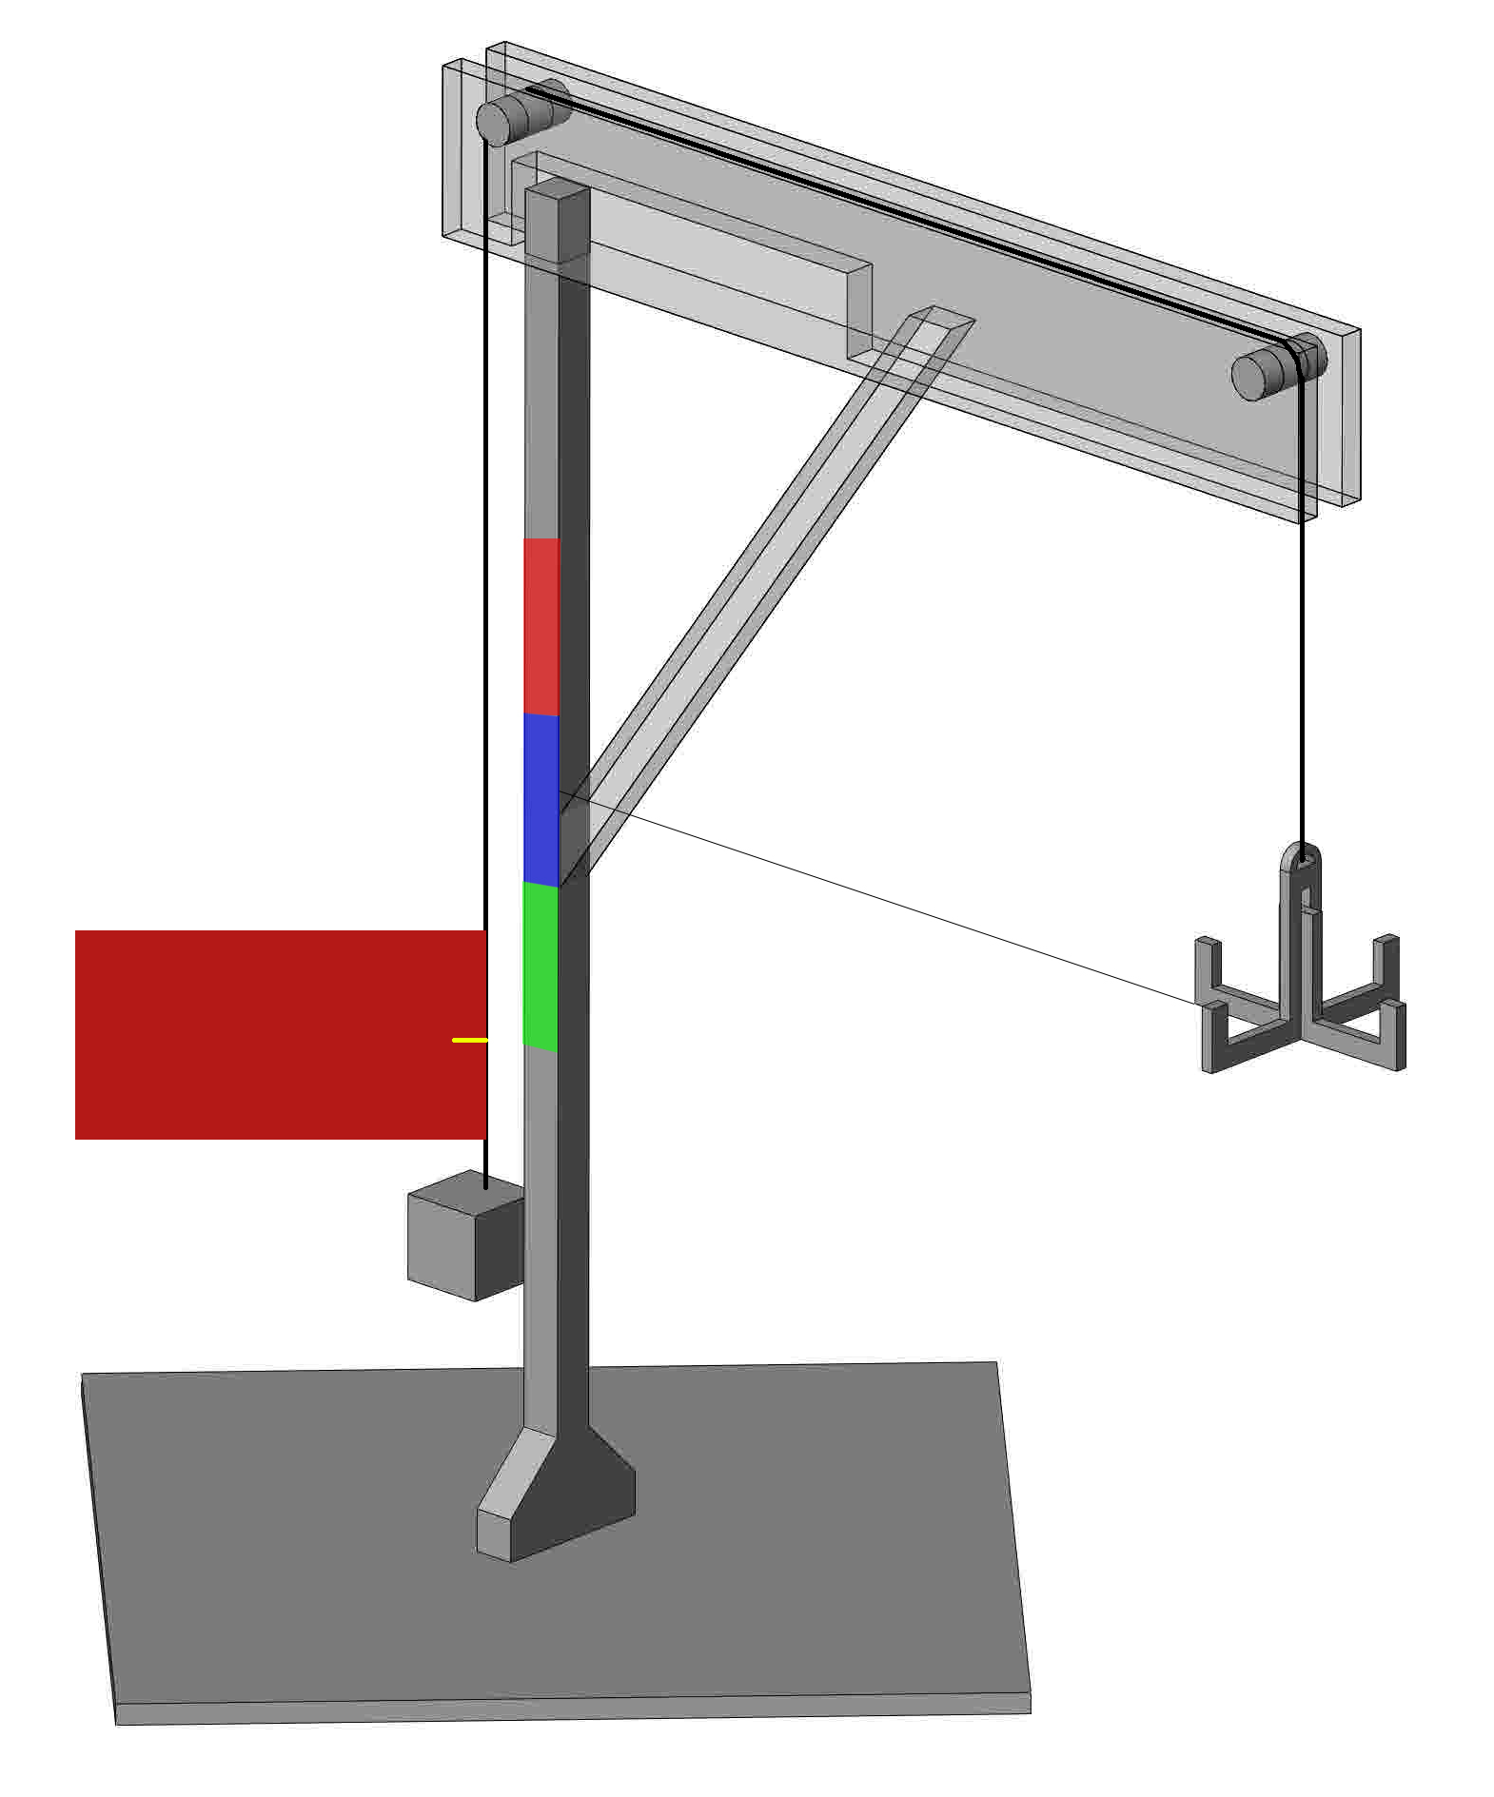

4、比赛现场环境要求
人质营救比赛为室内竞赛项目，对赛场的要求一般为冷光源，低照度。无磁场干扰，但也不排除有外部的各种干扰。建议各参赛队要做好防干扰的各种准备，按规定做好热身及环境因素的测定。
二、机器人设计与器材要求：
1、本届竞赛不限平台。
2、机器人底盘（从底部往上150mm高的部分为底盘）最大尺寸长—300mm、宽—240mm、高不限。
3、每个参赛队比赛时只能使用一个机器人去完成任务，机器人限定使用1个可编程处理器、马达数量不超过4个、传感器数量不超过4个，其它用于结构搭建的材料不限；机器人部件之间的衔接可以使用胶水、螺丝钉，扎线带等材料进行固定。
4、各代表队须自备电脑和竞赛所需的机器人套装器材，并带齐常用工具、电源接线板、转换插头等。

三、任务要求-小学组：
1、机器人从出发区出发，到达限制门，将限制门横梁取下，然后到达村庄，将村民（2个白色小木块）带回到出发区。
2、机器人再次从出发区出发，将部队（2个绿色小木块）运送到村庄，并返回到出发区。
3、机器人从出发区出发，无斜坡，将补给（2个红色小木块）运送到村庄，并返回出发区。
4、机器人从出发区出发，到达岗哨后将高度为180mm柱子上的岗哨（2个黄色木块垂直叠加摆放）消灭（打倒在地面），击打过程必须明显，并且机器人在完成击打过程时必须停下来，然后到达蓝色的升旗点，要求机器人覆盖蓝色区域。
5、机器人在比赛过程中，任务要按照顺序完成，前一个任务没有完成不得进行下一个任务，可以多次尝试完成一个任务，直至比赛时间到。
6、机器人在出发区可以调整结构，更换程序。
7、整个比赛时间为5分钟（包含调整结构，更换程序，取机器时间）。
8、参赛队上场比赛前另有1分钟的赛前预备时间。
任务要求-中学组：
1、机器人从出发区出发，到达限制门，将限制门横梁取下，然后到达村庄，将村民（2个白色小木块）带回到出发区。
2、机器人再次从出发区出发，将部队（2个绿色小木块）运送到村庄，并返回到出发区。
3、机器人从出发区出发，无斜坡，将补给（2个红色小木块）运送到村庄，并返回出发区。
4、机器人从出发区出发，携带爆炸物（2个黑色小木块），到达岗哨后将高度为180mm柱子上的岗哨（2个黄色木块垂直叠加摆放）消灭（打倒在地面），击打过程必须明显，并且机器人在完成击打过程时必须停下来，再将爆炸物（2个黑色小木块）投放到战斗区（部队为战斗区摆放两个小木块），要求爆炸物打到小木块，然后到达关押区附近将旗帜升起，部队看到旗帜升旗就可以解救人质了。
5、机器人在比赛过程中，任务要按照顺序完成，前一个任务没有完成不得进行下一个任务，可以多次尝试完成一个任务，直至比赛时间到。
6、机器人在出发区可以调整结构，更换程序。
7、整个比赛时间为5分钟（包含调整结构，更换程序，取机器时间）。
8、参赛队上场比赛前另有1分钟的赛前预备时间。
任务要求-高中组：
1、机器人从出发区出发，到达限制门，将限制门横梁取下，然后到达村庄，将村民（2个白色小木块）带回到出发区。
2、机器人再次从出发区出发，将部队（2个绿色小木块）运送到村庄，并返回到出发区。
3、机器人从出发区出发，越过斜坡（斜坡无黑色引导线），将补给（2个红色小木块）绕过村庄内电线杆的遮挡运送到村庄，并返回出发区。
4、机器人从出发区出发，携带爆炸物（2个黑色小木块），到达岗哨后将高度为180mm柱子上的岗哨（2个黄色木块垂直叠加摆放）消灭（打倒在地面），击打过程必须明显，并且机器人在完成击打过程时必须停下来，再将爆炸物（2个黑色小木块）投放到战斗区（部队为战斗区摆放两个小木块），要求爆炸物打到小木块，然后到达关押区附近将旗帜升起，部队看到旗帜升旗就可以解救人质了。
5、机器人在比赛过程中，任务要按照顺序完成，前一个任务没有完成不得进行下一个任务，可以多次尝试完成一个任务，直至比赛时间到。
6、机器人在出发区可以调整结构，更换程序。
7、整个比赛时间为5分钟（包含调整结构，更换程序，取机器时间）。
8、参赛队上场比赛前另有1分钟的赛前预备时间。

四、计分方法-小学组：
1、如果完成任务，按照时间计分，时间短者为优胜。完成任务时间分值为30分（每1秒钟为0.1个分值），每提前1秒增加0.1分。
2、如果没有完成任务，则分步计分
1）机器人取下横梁并过限制门——10分
2）机器人接到村民（2个白色小木块）带回到出发区，机身完全进入出发区任务完成（只带回1个5分，2个10分）——10分
3）机器人将部队（2个绿色小木块）运送到村庄（木块压线算失败，实际压线与否由裁判裁定，运送成功1个5分，2个10分）后返回出发区——10分
4）机器人用自身装置移动补给（2个红色小木块，移动1个10分，2个15分）向前运动——15分
5）机器人将补给（2个红色小木块）运送到村庄（木块压线算失败，实际压线与否由裁判裁定，运送成功1个5分，2个10分）后返回出发区——15分
6）机器人消灭岗哨（2个黄色小木块垂直叠加摆放在岗哨台上，打下1个10分，2个20分）——20分
7）机器人到达蓝色的升旗点（完全覆盖该区域满分，没完全覆盖10分）——20分
3、时间到，比赛停止，进行中的任务算没有完成。
4、竞赛成绩得分相同，以机器人使用电子器件最少，结构设计最好并且重量最轻者（不包含电池）为优胜。
5、参赛队现场问辩分值为10分，技术资料档案10分，合计20分。
任务得分+现场问辩得分+技术资料档案分的合计，为参赛队的最后得分。

计分方法-中学组：
1、如果完成任务，按照时间计分，时间短者为优胜。完成任务时间分值为30分（每1秒钟为0.1个分值），每提前1秒增加0.1分。
2、如果没有完成任务，则分步计分
1）机器人取下横梁并过限制门——10分
2）机器人接到村民（2个白色小木块）带回到出发区，机身完全进入出发区任务完成（只带回1个5分，2个10分）——10分
3）机器人将部队（2个绿色小木块）运送到村庄（木块压线算失败，实际压线与否由裁判裁定，运送成功1个5分，2个10分）后返回出发区——10分
4）机器人用自身装置移动补给（2个红色小木块，移动1个10分，2个15分）向前运动——15分
5）机器人将补给（2个红色小木块）运送到村庄（木块压线算失败，实际压线与否由裁判裁定，运送成功1个5分，2个10分）后返回出发区——15分
6）机器人消灭岗哨（2个黄色小木块垂直叠加摆放在岗哨台上，打下1个5分，2个10分）——10分
7）机器人消灭敌方部队（2个小木块其中的1个被机器人携带的爆炸物（2个黑色的小木块）接触到算成功，实际接触与否由裁判判定）——15分
8）机器人将旗帜升起（按照旗帜能够升起的高度比例，分别给5分，10分 15分三种分值）——15分
3、时间到，比赛停止，进行中的任务算没有完成。
4、竞赛成绩得分相同，以机器人使用电子器件最少，结构设计最好并且重量最轻者（不包含电池）为优胜。
5、参赛队现场问辩分值为10分，技术资料档案10分，合计20分。
任务得分+现场问辩得分+技术资料档案分的合计，为参赛队的最后得分。

计分方法-高中组：
1、如果完成任务，按照时间计分，时间短者为优胜。完成任务时间分值为30分（每1秒钟为0.1个分值），每提前1秒增加0.1分。
2、如果没有完成任务，则分步计分
1）机器人取下横梁并过限制门——10分
2）机器人接到村民（2个白色小木块）带回到出发区，机身完全进入出发区任务完成（只带回1个5分，2个10分）——10分
3）机器人将部队（2个绿色小木块）运送到村庄（木块压线算失败，实际压线与否由裁判裁定，运送成功1个5分，2个10分）后返回出发区——10分
4）机器人通过斜坡（机器在通过斜坡的过程中，只要有一个轮子从头到尾在斜坡上就算合格，否则算失败）——15分
5）机器人将补给（2个红色小木块）运送到村庄（木块压线算失败，实际压线与否由裁判裁定，运送成功1个5分，2个10分），村庄内有电线杆阻挡（碰电线杆扣2分），然后返回出发区——15分
6）机器人消灭岗哨（2个黄色小木块垂直叠加摆放在岗哨台上，打下1个5分，2个10分）——10分
7）机器人消灭敌方部队（2个小木块其中的1个被机器人携带的爆炸物（2个黑色的小木块）接触到算成功，实际接触与否由裁判判定）——15分
8）机器人将旗帜升起（按照旗帜能够升起的高度比例，分别给5分，10分 15分三种分值）——15分
3、时间到，比赛停止，进行中的任务算没有完成。
4、竞赛成绩得分相同，以机器人使用电子器件最少，结构设计最好并且重量最轻者（不包含电池）为优胜。
5、参赛队现场问辩分值为10分，技术资料档案10分，合计20分。
任务得分+现场问辩得分+技术资料档案分的合计，为参赛队的最后得分。

比赛规则技术咨询：熊培勇
联系电话：18612139883
QQ：122569026
电子邮箱：xiongpy@uptech-robot.com

场地尺寸图
